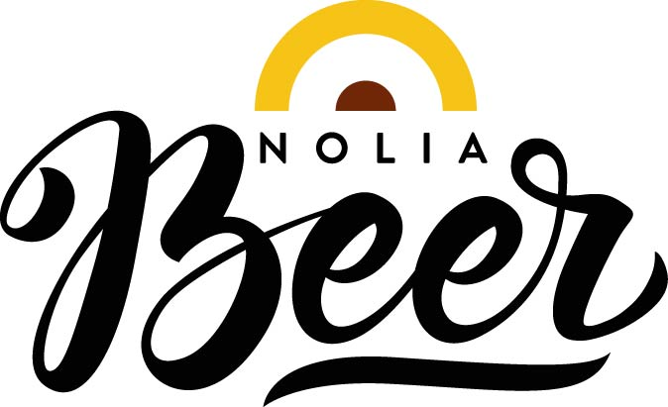

Årets Nolia Beer i Umeå lockar med bredare utbud och fler smakupplevelser

Årets Nolia Beer i Umeå, den fjärde i ordningen, bjuder på över 80 utställare och en större bredd på utbudet än någon gång tidigare när entrén öppnas klockan 15 på fredag.
– Det hålls massor med populära provningar och möjlighet att boka VIP-paket. Förutom en otrolig mängd öl finns här även andra drycker, god mat och delikatesser som gör mässan till en riktig smakupplevelse, säger Sussi Wikström, projektledare för Nolia Beer.

Årets Nolia Beer öppnar på fredag med rejäla publiksuccéer i ryggen i form av förra årets mässa i Umeå och vårens mässa i Luleå.
– Vi har lyckats att nå en blandad och bred publik med allt från uppklädda i kavaj eller klänning till de i keps och t-shirt. Det är något som uppskattas av utställarna. Dessutom har många utställare märkt att vi, i Norrland, skapar en positiv relation som gör att utställarna känner sig precis så viktiga som de ska vara, säger projektledaren Sussi Wikström.
Många har i år passat på att köpa förköp via hemsidan för att kunna få ett lägre pris på entrébiljetten men också för att kunna förboka provningar.
En av nyheterna för i år är möjligheten för besökarna att rösta fram sin favorit bland de ölsorter som erbjuds på mässan.
– Vi har skapat Nolia Beer som ett Untappdevenemang där alla öl på mässan finns representerade. Där kan ni rösta och kommentera och resultatet visas live under mässan. Så har ni inte tagit hem appen Untappd rekommenderar jag att ni gör det för att få en större upplevelse av mässan, säger Sussi Wikström.
Även om det även i fortsättningen är fokus på craft beer och microbryggerier finns det fler matutställare, men framför allt fler sorters drycker representerade. Här finns whisky, gin, rom, fruktvin, champagne, vin, must, mjöd, läsk och mycket annat.
Det hålls dessutom 25 provningar och seminarier under mässan, bland annat en workshop i felsmaker som passar både proffs och hemmabryggare.
För den ölintresserade finns en rad intressanta bryggerier på plats, som de långväga gästerna på Klackabackens Bryggeri AB från Önnestad utanför Kristianstad, Pine Ridge Brewery från Falkenberg (som har med sig 14 olika ölsorter) och Hopsie Daisy Brewing Company från Gävle. Dessutom finns en lång rad norrländska bryggerier på plats på mässan. På mässan kommer också Bothnia Brewers att lanseras som ett gemensamt varumärke för västerbottniska och österbottniska bryggerier som ingått i ett utvecklingsprojekt lett av Bothnia Business Innovation.
Självklart finns Umeås alla bryggerier också på plats: Tjaerdalen Beer & Whisky, Bryggverket, Beer Studio, Bryggverket och nystartade Bryggeriet i Umeå.
– Vill du få en riktigt fin smakupplevelse är det till Nolia Beer du ska komma, säger Sussi Wikström.
Hon lyfter fram att Nolia Beer i år fått med den lokala restaurang- och pubnäringen i Umeå mässan genom en skattjakt som arrangeras.
– Många har valt att delta i den digitala skattjakt som arrangeras för besökaren. Den ger besökaren erbjudanden på stadens krogar och hotell ända fram till jul och ger ett ypperligt tillfälle att marknadsföra sin näring. Några har tagit detta längre och möter besökarna också på plats för att personligen kunna presentera sig. Vi har bland annat TC mat & bar samt Cinco/Hörnet som finns med som utställare på mässan, säger Sussi Wikström.

För mer information, kontakta:
Sussi Wikström, projektledare
+46 (0)90 8888621
+46 (0)70 278 17 03
susanne.wikstrom@nolia.se

Nolia Beer arrangeras av Nolia AB och är Norrlands egen ölmässa. Den hålls för fjärde gången i Umeå 18-19 oktober 2019. Mässan bjuder på provsmakningar, föreläsningar samt mingel för besökarna och möjligheten att skapa eller öka sina nätverk. På mässan hittar man bland annat mikrobryggerier, ölimportörer, bryggerier, bryggmästare och delikatessföretag. Under 2020 hålls Nolia Beer på Coop arena i Luleå 29-30 maj samt på Nolia i Umeå 16-17 oktober.

